平成２８年度全国高等学校体育連盟ボート専門部（東地区）指導者講習会
実施報告書

１ 日 時 平成２８年１１月２６日（土）～２７日（日）
２ 会 場 宮城県塩釜市 宮城県塩釜高等学校
３ 参加者 ４６名

第１日 研修内容

講義１
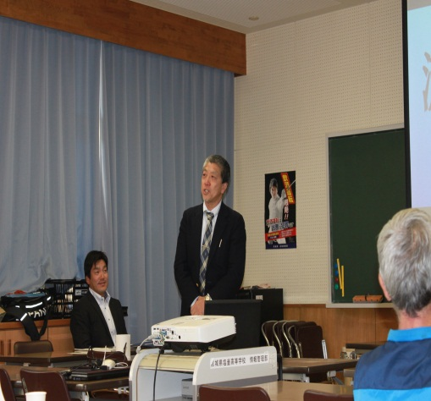
題名 「流れの今に徹する
～たくさんの方々との繋がりの中で～」

講師 神奈川県立津久井高等学校
ボート部監督 菅原 裕 先生

バレーボールの専門でありながら、津久井高校に赴
任後、平成１１年よりボート部の顧問となり、平成１
６年には１年生クルー（Ｍ２×）での全国選抜大会優勝、平成１７年には全国選抜大会でのＭ１×とＷ１×でのアベック優勝、平成２４年にも全国選抜大会でＭ１×で優勝、その他にも全国選抜大会・全国高校総体・国体等での数多くの入賞や、世界ジュニア代表選手（男子６名・女子３名）の輩出など輝かしい実績を残され、今年度末に定年退職を迎えられる菅原先生から、これまでのボート指導者としての経験について、全国各地の先生方や選手とのエピソードを交えながら講義をしていただきました。
菅原先生は、津久井高校赴任１年目に校長室に呼ばれ、管理職や同窓会長がいる中、部員数
が減少傾向にあったボート部存続のためにぜひ引き受けてほしいと顧問を打診され、平成１１年から現在まで顧問を務めました。相模湖漕艇場（学校から６ｋｍ）が練習場で、学校終了後の１６：００～１９：３０までが標準的な練習時間（冬季はエルゴ中心）だそうです。
はじめに、先生が草創期と名付けた平成１１年～１４年の間についてのお話。顧問になられた直後、中古のマイクロバスを購入、船舶免許を取得し、８月の初めてのインターハイ直前合宿を久々子湖で行い、そこで藤井範久先生と出会い、以来、藤井先生とは合宿やジュニアの指導において長年に渡りお付き合いがあるそうです。各地で行われるレースや講習会、合宿などに積極的に参加し、その中で出会った先生方との交流を通して、情報収集に努め、徐々に津久井高校が全国大会上位の常連になっていったそうです。中でも小見川での合宿は通算３８回にも上るそうです。
次に、寺島ストーリーと名付けられた平成１５年～１７年については、寺島選手（ジュニア日本代表・１年時に全国選抜Ｍ２×１位、３年時に全国選抜Ｍ１×で１位・インターハイＭ１×で２位）を中心に様々なエピソードが語られました。中でも、印象に残っているのは、寺島選手と一緒にＭ２×を組んでいた選手が、寺島の高い能力についていく自信がなく、ペアの解消を申し出たときのエピソードです。菅原先生はとても悩んだそうですが、この時期の小見川合宿で藤井先生に相談したところ、「先に進める人間を皆で支えることのできる部でなければならない。そして、その事で部の和が乱れる事の無いような指導のできる指導者でなければならない」という言葉で、寺島選手のＭ１×を決心したそうです。
その後も、数々の全国大会での優勝や入賞、多くのジュニア日本代表選手の輩出、アジアジュニアや世界ジュニアへの参加の際のエピソードを中心に時折ユーモアも交えながらのお話がありました。
最後に、「私の指導者としての実績は自分一人のものではなく、選手に恵まれ、たくさんの方々との出会いや繋がりの中で他の指導者から様々なものを吸収させていただいて今があります。すべての出会いに感謝いたします。ありがとうございました。」という菅原先生の言葉で講義が締めくくられました。

講義２
題名 「東北のクルーが全国制覇するまで」
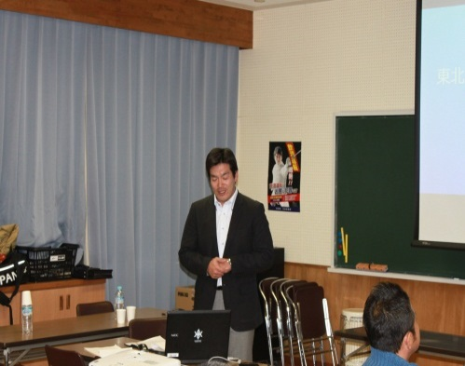
講師 岩手県立黒沢尻工業高等学校
ボート部監督 五十嵐 誠 先生

０ 自己紹介・学校紹介・水域紹介
・学校敷地の広さは全国２位で、生徒はほとんどが男子で
あり、部活動に理解がある。
・水域は急流で、選手を止めてのコーチングは不可能である。安全対策を重視し、常時顧問5人で分散見張りをする。

１ チームビルディングについて
・楽しく部活動をするのが最も大切である。
・選手の気持ちを変える。 結果＝能力×情熱×考え方
・強いチームでなければ、強い選手は育たない。
このため…(1)能力が劣る選手へ指導の比重をおく。底上げをする。
(2)悩んだ選手には、冷却期間をおき、あきらめることと上手くつき合わせる。割り切らせて、次に進めたい。（「頑張れ！」では苦しい）
(3)考えさせて選手が出した答には、すべて肯定したい。
(4)友人には話しやすいだろうから、コミュニケーションを取りやすい環境を整えておく。

２ インターハイまでの経緯について
・２年間のスケジュール管理（ピリオダイゼーションと合宿予定）を行った。
・トレーニングイメージを作成した。
(1)３日に１回はオフを入れ、トレーニングの質を高めたいと考えた。
(2)冬季は殆どがトレーニング、ウェイトトレーニングを有酸素運動に切りかえた。
(3)選手は楽しみながらも、ついて来れない者が出てきたときに、底上げを行った。

３ 質疑応答
・（問）ピリオダイゼーションで、計画通り行かないときの対処について。
（答）予定は変えない。わりきり思考。
・（問）底上げの必要な選手への内容について。
（答）監督が競技に対する数箇条の考え方を冊子にまとめ、読ませた。すると自主トレが始まったり、１年次と２年次の実力が入れ替わったりした。実際に、４×＋優勝クルーの中で漕手２人は底上げ対象者だった。１年次は別の選手が中心になると考えていたが、実力が入れ替わった。また、乗艇練習のうち月に２回は、生徒にクルーを決めさせている。そのクルーの実力は、選手の方がよく認識できているようだ。

第２日 研修内容

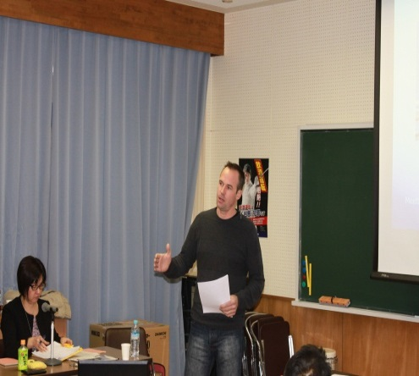
講義３
題名 「リオ五輪を経て、ジュニア強化への提案」
講師 Xavier Dorfman 氏（日本ボート協会コーチ）

０ Introduction
◎フランスと日本のボート人口の比較
・日本での選手開拓を進めていく必要がある。高いレベ
ルでの成功のためには、一緒に高いレベルで計画をし
ていかなければならない。
・選手は私たちの中心にあるべきである。
・選手は結果からネガティブなイメージを持ってしまう。
・2016年シーズンの３つの問題
①フィジカル面：２kmのスコアが低すぎる。
②技 術 面：非常に個性的で長いボートを育てることは困難である。
（注：ギザビエコーチは大きいボートを長いボートと表現する）
③メンタル面：選手、監督ともポジティブな気持ちが足りない。

１ season organization & selection way
◎ボートシーズンについて
・複数回テストを実施しても強くはなれない(ハードなトレーニングが必要である)。
・冬の期間に2000mレースは適さないのかという質問があるが、そうではない。もっとトレーニングに集中して取り組むべきである(B1、B2、C2など)。
・冬のトレーニングは、夏のシーズンにつなげていくために大変重要なシーズン。ロングを中心に。乳酸トレーニングはこの時期に必要ない。
・夏のトレーニングは、いろいろなことを試し、チェックする時期である。質の高いトレーニングを続けていくことが重要。

２ U19 Targets
・国内トップレベルの選手は、週５～８回トレーニングするが、質の高い５回の方が、低い８回よりはよい(代表レベルだけの話ではない)。
・《rowing spirit》《rowing technique》 U19に教えるにはふさわしい時期。
・長期的なキャリアを考えるべき。ローイングで成熟するには時間がかかる(27歳ぐらいがピーク)。
・多くのカテゴリーを拡げていくべき。オープンではまだまだ勝てないが、我々が仕事をしていくべき。
・新シーズンからは、軽量級のみに焦点を当てないで欲しい。
・ジュニアでは、金メダルを目指さない。最低でも世界ジュニアのBファイナル。目指してよい結果が得られればよいが、ジュニアにはまだまだ時間がある。
・セレクションの方法
10月にスタートする。２ヶ月間ハードにトレーニングする。5kmErgo、6kmRowing、2kmRowing。４月、スモールボートによるセレクション(冬のトレーニングができていればよい結果が得られるはずだ)。クルーをどう組んでいくのかを決めていく。ワールドカップのシーズンへ(選手のレベルに応じてそのレベルの大会に出場させる)終了後、所属チームに戻り国内大会に取り組む。

３ training philosophy
・楽しさがないといけない。
・自分がやっているトレーニングへの理解(なぜやらなければならないかを、コーチが何回も説明してやらなくてはならない)。
・他の選手に対する敬意、自分に対する敬意。
・他のスポーツにも目を向ける。
・漕ぎ幅
軽量級選手の場合 最終的には同じ漕ぎ幅になるようにしなければならない。
ブレードワーク、効率的な漕ぎ幅。ブレードワークのクォリティに注目する。
・選手が感じている体の動き
使っていかなければならない体の部分も意識しなければならない。体のコントロールができていなければならない。
・ハンドルに掛ける手のきちんとした位置を決めていきたい～「左手前」U19で教えるべき。ハンドルを指先だけでコントロールする。ドライブの始まりと終わりを同じ左右同じ高さ(キャッチ・ファイナルのハンドル位置を左右同じ高さ)になるようにする。ファイナルでは肘を下げず、手首を返さないでターンコントロールをする。
・スタンダード・オーガナイゼ－ション
理解すべき。全員が同じ言葉、同じ説明ができるようにすべき。
・質の高さ
選手が「今日は何か新しいことを見つけた」という時(改善点が見つかったとき)に、質の高いトレーニングができたということ。
・B1、B2のトレーニング中に、(指導のため)艇を止めるようなことはしない(伴走中に話しかけることはOK)。水上トレーニングやクールダウン中に、短いミーティングで指導する。
・ローストローク
体力を向上させるだけでなく、技術面を向上させる上でも大切。今の漕ぎがどうだったのかを考える間がある。より効率よく漕ぐ方法を、漕ぎながら考えさせる。
・参考となる映像:2004年アテネオリンピックM2X金メダルフランス、イタリア、スロベニア

４ Relation between : resistance / speed
・わずかな加速のために大きな抵抗になる。常に一定の速度で動かす。

５ 2k race : energy ?
・優先されるべきところは70% to 80% of aerobic system (有酸素能力)。

６ Race profile
・日本はコンスタントスピードが出ず、後半でスピードが落ちてしまう。なぜそうなってしまうのでしょう？～それは、有酸素能力が低いからです。

７ Speed / stroke
・脚で押す前に正しいキャッチ。
・艇を減速させない。

８ Rolland JC(ローランドFISA会長)の場合
・B1、B2、C2のトレーニングを通して。
・VO2MAXは大幅な改善はみられない。
・閾値が上昇している～フィジカルキャパシティが増大している。

総 括
この度の講習会開催折、会場提供・運営準備にご協力いただきました宮城県ボート専門部の先
生方、ギザビエコーチ招還に際し稲垣高体連強化委員長には大変お世話になりました。更に、自
校の選手育成と校務にお忙しいなか、講師の労をお執り下さった、菅原裕先生(津久井高校)、五十
嵐誠先生(黒沢尻工業高校)にも感謝申し上げます。
菅原先生の国際大会代表選手輩出までの軌跡、Ｈ２８全国総体男子クォドルプル優勝監督の五
十嵐先生の緻密な指導方法、国際大会メダル獲得という日本ボート界の夢を担うギザビエコーチ、
三氏のお話は、日本のボートのこれまでと、現在と、これからを固く紡ぎ、私たち指導者の在る
べき姿（探求、愛情、信念）をご教授いただきました。重ねて感謝申し上げます。
また、遠路ご参加下さいました先生方へも感謝申し上げます。
実技を伴わない講習会の内容ではありましたが、大変充実した中身であっと振り返っておりま
す。これからも､「世界で日の丸を・・・」を合い言葉に、全国一丸となってジュニア選手の育成
に邁進しましょう。
映画「海賊と呼ばれた男」の１シーンから、『舟だせー！！』
文責：福島県高体連ﾎﾞｰﾄ専門部
委員長 渡 部 宗 晴

